尚品汇商城

库存管理系统

# 一、业务简介

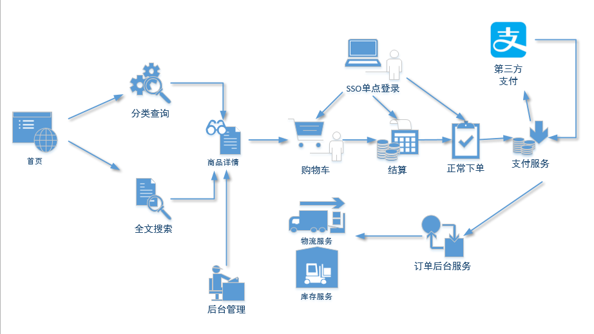

**当前的位置**

购物车模块要能过存储顾客所选的的商品，记录下所选商品，还要能随时更新，当用户决定购买时，用户可以选择决定购买的商品进入结算页面。

# 二、库存管理系统搭建

整个工程作为模块直接引入idea即可，需要更改一下pom的<parent>模块

库存系统表结构

|  |  |
| --- | --- |
| ware_info | 仓库信息 |
| ware_sku | sku库存明细 |
| ware_order_task | 库存工作单表 |
| ware_order_task_detail | 库存工作单表明细 |

详细表结构参见 《数据库模型》

# 三、库存管理入口

[http://localhost:9001/index](http://www.gware.com/index)

# 四、库存管理系统 — 接口说明

## 1、查询库存

|  |  |
| --- | --- |
| 接口 | http://localhost:9001/hasStock |
| 请求参数 | skuId : 商品skuId  num: 商品数量 |
| 请求方式 | get |
| 例： | /hasStock?skuId=10221&num=2 |
| 返回值 | 0：无库存 1：有库存 |

## 2、减库存的消息队列消费端接口

|  |  |  |
| --- | --- | --- |
| 消费队列名 | queue.ware.stock | |
| 消息数据类型 | **Json** | |
| 消息传入参数 | orderId | 订单系统的订单ID |
|  | consignee | 收货人 |
|  | consigneeTel | 收货电话 |
|  | orderComment | 订单备注 |
|  | orderBody | 订单概要 |
|  | deliveryAddress | 发货地址 |
|  | paymentWay | 支付方式： ‘1’ 为货到付款，‘2’为在线支付。 |
|  | details:  skuId  skuNum  skuName | 购买商品明细  例如：  details:[{skuId:101,skuNum:1,skuName:  ’小米手64G’},  {skuId:201,skuNum:1,skuName:’索尼耳机’}] |

## 3、生产：商品减库结果消息

根据订单的减库结果，进行反馈

|  |  |  |
| --- | --- | --- |
| 队列名 | queue.ware.order | |
| 消息数据类型 | **Json 字符串** | |
| 消息传入参数 | orderId | 订单系统的订单ID |
|  | status | 状态： ‘**DEDUCTED**’ (已减库存)  状态： ‘**OUT_OF_STOCK**’ (库存超卖) |

## 4、拆单接口说明

由库存系统发起申请

|  |  |  |  |
| --- | --- | --- | --- |
| 调用接口 | http://localhost:8204/api/order/orderSplit | | |
| 请求参数 | orderId | | 订单系统的订单ID |
|  | wareSkuMap | | 仓库编号与商品的对照关系  例如  [{"wareId":"1","skuIds":["2","10"]},{"wareId":"2","skuIds":["3"]}]  表示：sku为2号，10号的商品在1号仓库  sku为3号，10号的商品在2号仓库 |
|  |  | |  |
| 请求方式 | post | | |
| 返回值格式 | json集合 | 子订单的集合 | |
|  | orderId | 订单系统的订单ID | |
|  | consignee | 收货人 | |
|  | consigneeTel | 收货电话 | |
|  | orderComment | 订单备注 | |
|  | orderBody | 订单概要 | |
|  | deliveryAddress | 发货地址 | |
|  | paymentWay | 支付方式： ‘1’ 为货到付款，‘2’为在线支付。 | |
|  | details:  skuId  skuNum  skuName | 购买商品明细  例如：  details:[{skuId:101,skuNum:1,skuName:  ’小米手64G’},  {skuId:201,skuNum:1,skuName:’索尼耳机’}] | |
|  | wareId | 传入时的仓库编号 | |
| 返回值例： | [  {  "orderBody": "小米 红米5 移动联通电信4G手机 双卡双待等1件商品",  "consignee": "admin",  "orderComment": "123123",  "wareId": "1",  "orderId": "16",  "deliveryAddress": "宏福科技综合楼",  "details": [  {  "skuName": "小米 红米5 动联通电信4G手机 双卡双待",  "skuId": "2",  "skuNum": 7  }  ],  "paymentWay": "2"  },  {  "orderBody": "小米 红米5 Plus 全面屏手 版 4GB+64GB 黑色 等1件商品",  "consignee": "admin",  "orderComment": "123123",  "wareId": "2",  "orderId": "17",  "deliveryAddress": "宏福科技综合楼",  "details": [  {  "skuName": "小米 红米5 Plus 全 +64GB 黑色 ",  "skuId": "3",  "skuNum": 3  }  ],  "paymentWay": "2"  }  ] | | |
|  |
|  |